Реестр сооружений, расположенных на территории Левобережного района (объекты капитального строительства), на размещение которых отсутствует разрешительная документация

№ | Адрес размещения | Дата выявления | Вид временного сооружения  (наименование, фото) | Сведения о владельцах
1. | В районе дома № 21 по пер. Гвардейский | 15.06.2017 | Объекты капитального строительства (гаражи, сараи)  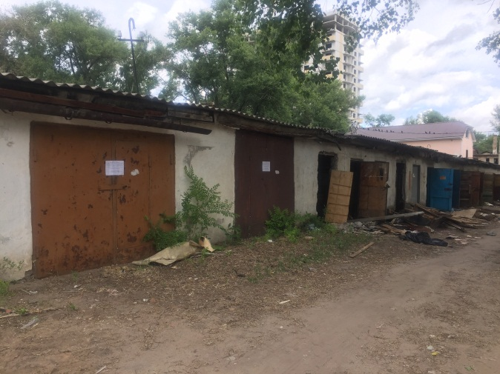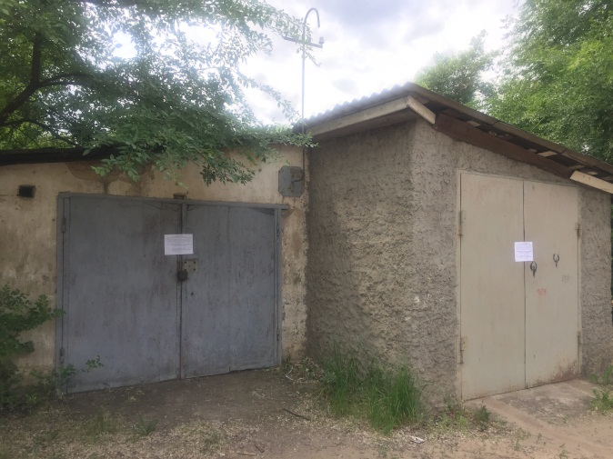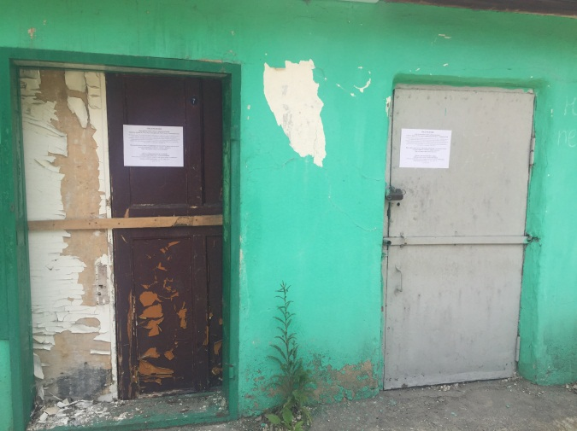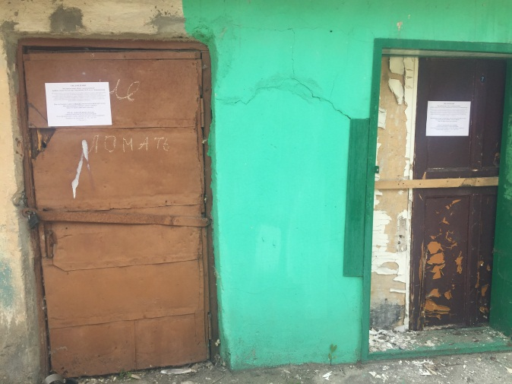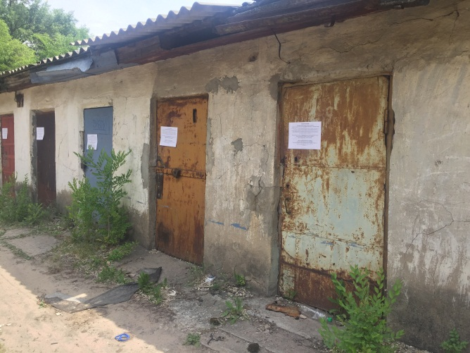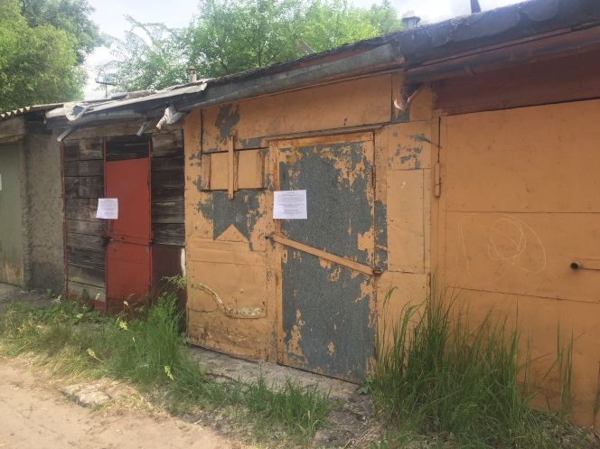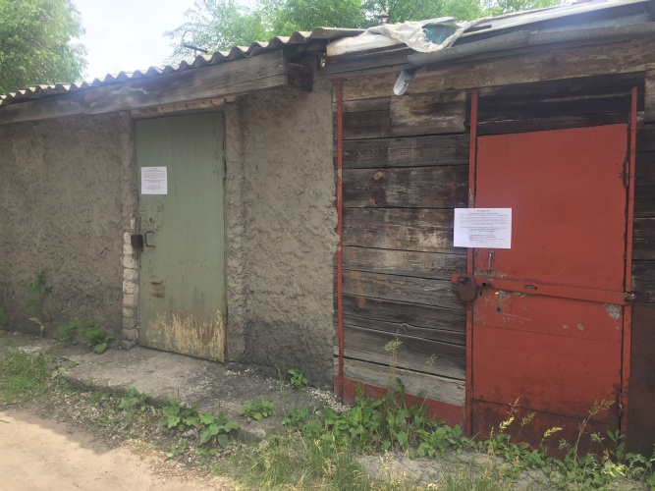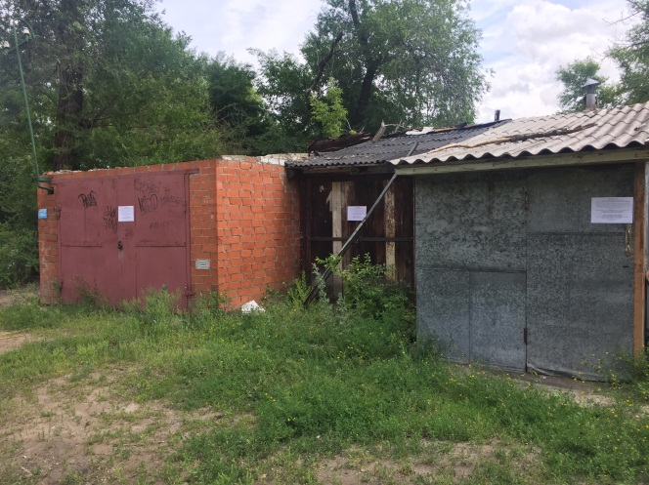 | Нет сведений о владельцах гаражей и сараев

